群創光電_物流管理平台(LMP)-操作說明

群創光電_物流管理平台(LMP)-操作說明 1

一、 供應商基本資料建檔 2

二、 新帳號申請 3

三、 訂艙作業 3

1. 系統通知郵件直接連結 3

2. 系統介面查詢後下載 4

四、 艙單訊息 4

五、 出口文件 6

1. 由系統通知郵件直接連結 6

2. 由系統介面查詢後下載 6

3. 由訂艙查詢介面下載： 7

六、 返饋B/L or Hawb檔案 7

1. 由訂艙查詢介面反饋提單電子檔 7

2. 未於系統訂艙，直接反饋提單檔案 8

# 供應商基本資料建檔

基本資料訊息

* 1. 請提供下列表格中之相關訊息填寫完整後，提交給群創光電之對應人員，待群創光電核定資料並申請建檔後，即可至系統中申請帳號。
  2. 若貴司之基本資料已存在，即可至系統中[申請帳號](http://lmp.innolux.com/LMP/Registration/Vendor_Register.aspx)。

|  |  |  |
| --- | --- | --- |
|  | LMP系統供應商基本資料 | |
| 必填 | 對應群創光電之交易廠區 | TN-臺南;JN-竹南;FS-佛山;NGB-寧波;SH-上海;NJ-南京 |
| 統一社會信用代碼 | 請參閱 https://www.cods.org.cn/ |
| 廠商中文簡稱 | Eg. 群創光電 |
| 廠商類型 | Forwarder-貨代;Broker-報關行;Truck/Trailer-車隊;In't Express-國際快遞;HUB-倉儲 |
| 聯絡電話 | 公司總機電話號碼 |
| 廠商名稱(中文) | |
|  | |
| 廠商名稱(英文) | |
|  | |
| 中文官網 | |
|  | |
| 營業地址(中文) | |
|  | |
| 營業地址(英文) | |
|  | |
| 貨況網址 | |
|  | |
| 非必填 | Company License & Business Registered Certificate hard copies (營業執照) | |
|  | |
| Supplier Management Organization (公司管理組織圖) | |
|  | |
| Standard Operation Procedure (標準作業程序書) | |
|  | |
| Insurance Coverage Items & Compensation for Transportation (保險涵蓋範圍及理賠項目、理賠額) | |
|  | |

# 新帳號申請

請至下列網址中，依照操作說明，完成帳號申請作業

申請網址：

<http://lmp.innolux.com/LMP/Registration/Vendor_Register.aspx>

申請操作說明 ：

<http://lmp.innolux.com/LMP/Registration/Forwarder%20Account%20Registraion%20SOP.pdf>

# 訂艙作業

群創光電若有出貨需求時，將由系統主動發送相關訂艙訊息給予貴司已申請帳號之對應連絡人。

通知聯絡人之職務（Role）需為 Booking訂艙人員，方能接收到系統發送之訂艙訊息。

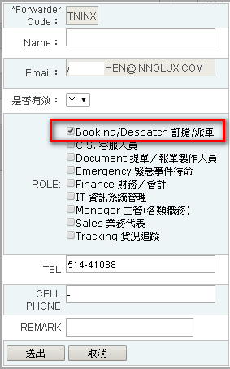

1. 系統通知郵件直接連結

**由群創進出口人員，於系統中提供訂艙需求後，由通知郵件或至系統下載訂艙需求訊息。**

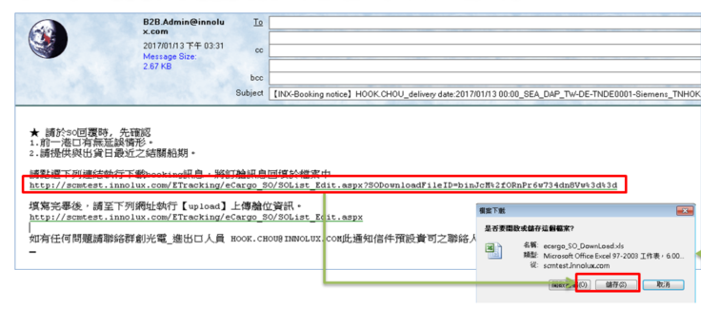

1. 系統介面查詢後下載

<http://lmp.innolux.com/LMP/eCargo_SO/SOList_Edit.aspx>

2-1. 挑選正確的Forwarder code後，輸入需查詢之相關條件後，執行【查詢】即可得到對應的訂艙明細。

2-2. 點擊「EDIT」即可顯示完整之訂艙訊息，貴司即可回覆艙單訊息於系統中。

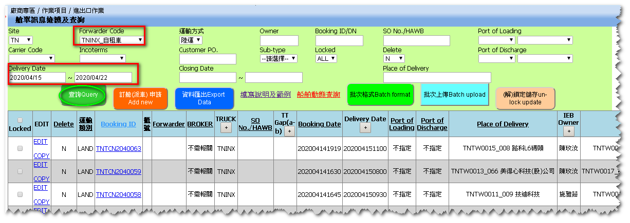

# 艙單訊息

點擊「EDIT」進入艙單資料之編輯頁面：

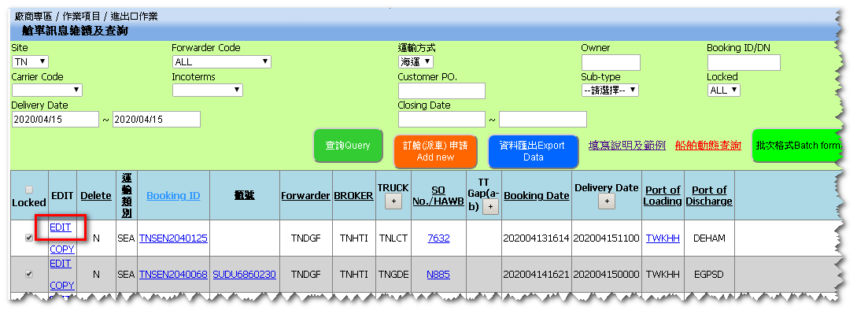

或由系統發送之訂艙需求郵件中提供的連結直接進入艙單訊息編輯畫面

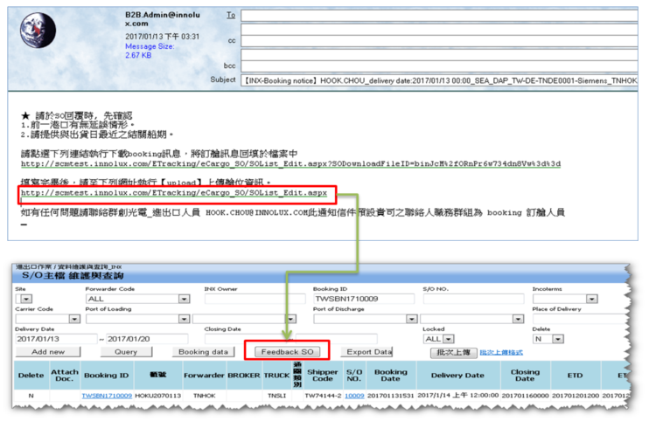

依序填寫相關艙單訊息於系統中後儲存，系統即可發送艙單通知給該筆出貨對應之相關人員。

SO資料填寫完畢進行維護時，可由信件之連結進入節點中之【Feedback SO】執行反饋至系統中。

相關欄位及填寫說明請參閱:

<http://srm.innolux.com/ETracking/Files/SO.xls>

空運之艙單訊息可先行填寫下列三個訊息後,將檔案置系統中以【Feedback SO】以利報關及陸運卡車進行後續相關事項之配合.

[*Cut Off]=最晚進倉時間

[Terminal]=進倉空儲地點

[*Terminals contact info.]=進倉聯絡資料

其餘相關資訊(MAWB, HAWB,ETD,ETA, Flight Info…)確認完畢後，將資料完整後再執行上傳更新資料。

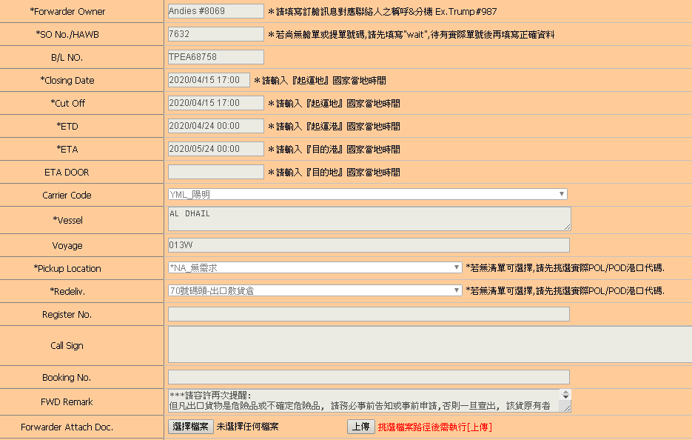

# 出口文件

出口相關文件（Invoice / Packing list）可由系統中直接查詢及下載。

1. 由系統通知郵件直接連結

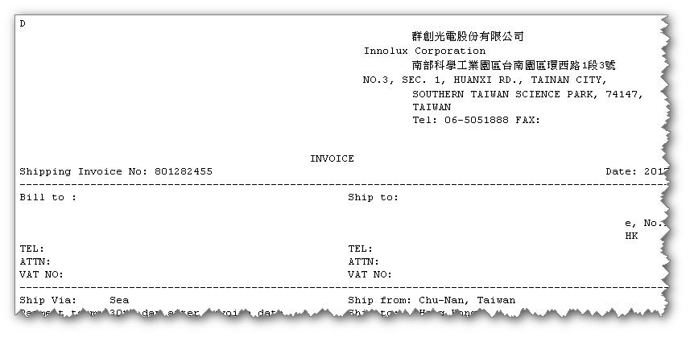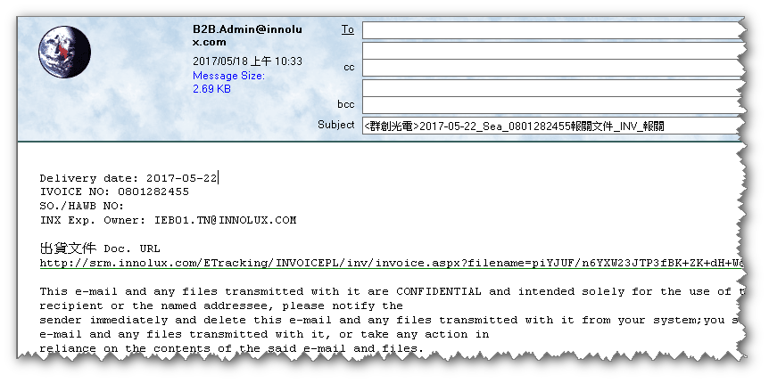

1. 由系統介面查詢後下載

<http://lmp.innolux.com/LMP/INVOICEPL/Invpl_Main.aspx>

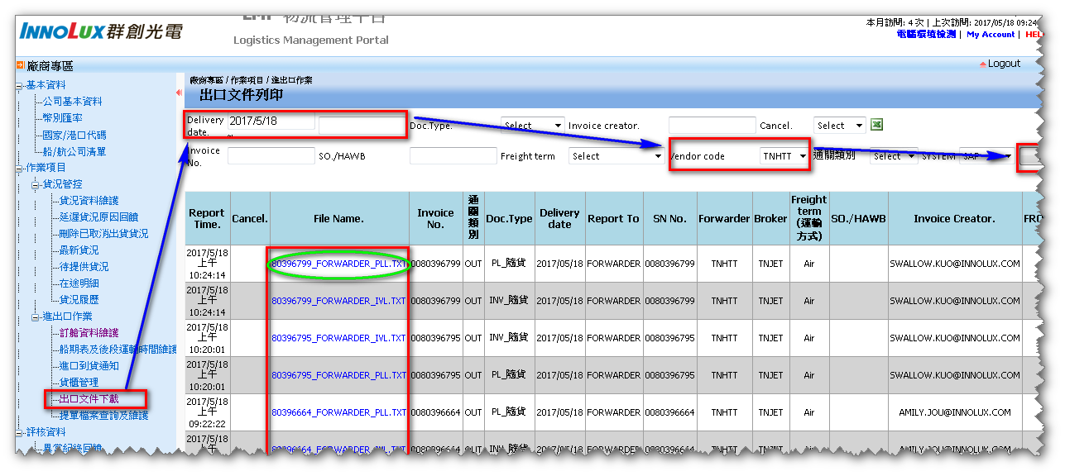

1. 由訂艙查詢介面下載：

若Inv/PL欄位為空值時,則表示群創之Invoice / Packing list尚未完成，請稍候再查詢。

<http://lmp.innolux.com/LMP/eCargo_SO/SOList_Edit.aspx>

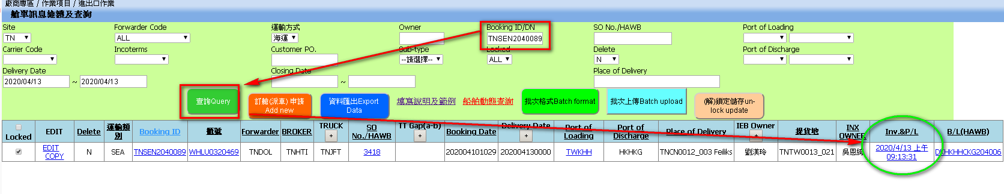

# 返饋B/L or Hawb檔案

1. 由訂艙查詢介面反饋提單電子檔

登入系統後，查詢對應的訂艙資料。

<http://lmp.innolux.com/LMP/eCargo_SO/SOList_Edit.aspx>

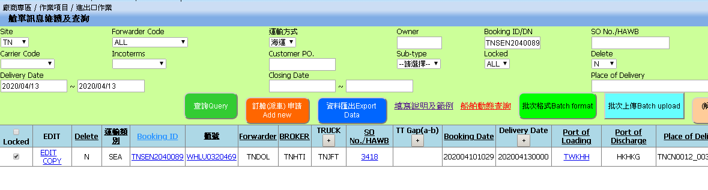

點擊EDIT後之[Upload BL/HAWB file]功能

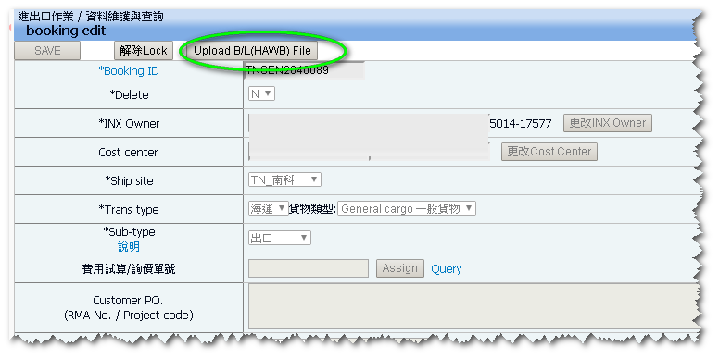

提單檔案上傳時,檔案之名稱需與B/L No.相同。

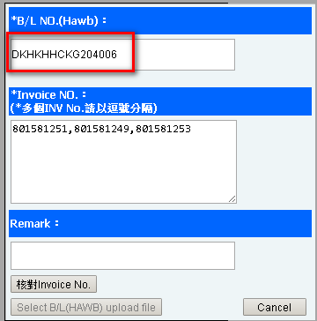

1. 未於系統訂艙，直接反饋提單檔案

登入系統中之[[提單檔案查詢及維護](http://lmp.innolux.com/lmp/eCargo/eCargo_BLNO_Query.aspx?CertificateKey=9963c882-6acb-41d3-a38b-41dccf15c0e3)]節點

http://lmp.innolux.com/lmp/eCargo/eCargo_BLNO_Query.aspx

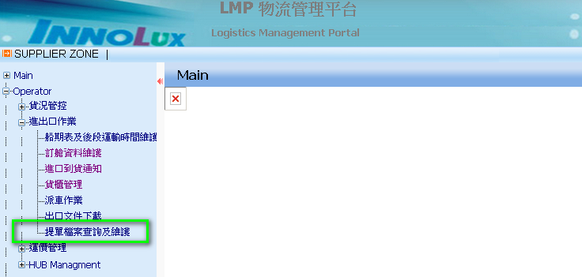

點擊[By invoice no. Update]按鍵

1. 輸入提單號碼，需上傳的提單檔案名稱需與此號碼相同。
2. 輸入此提單號碼對應的群創光電invoice no.，若對應多張單號請以逗號區隔。
3. 點擊[核對Invoice No.]，由系統核實Invoice no.單號是否正確。
4. 點擊[Selete BL(HAWB) Uplad file]按鍵，並選擇正確的提單檔案後，即可上傳。

